Erneuerbare Energien
Erhebung von Lernendenperspektiven im Rahmen der Lehrveranstaltung „Fachdidaktik der naturwissenschaftlichen Geographie“ – Linz, 8. März 2017
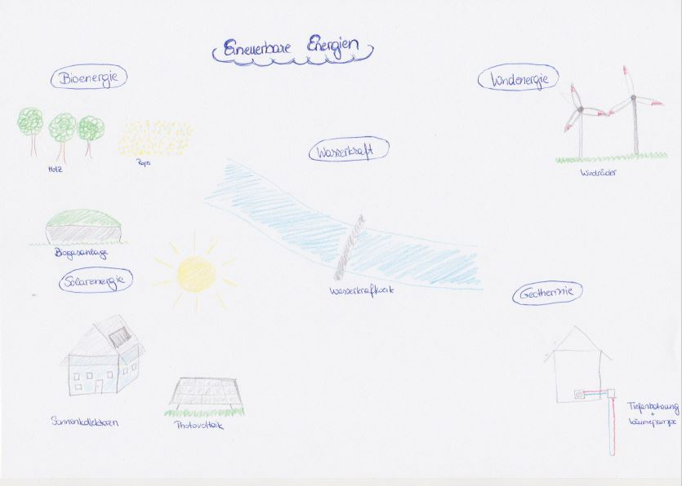  Abb. 1 | 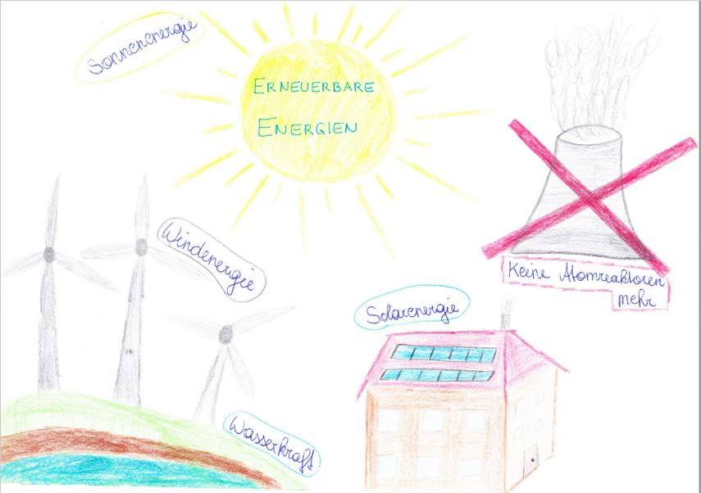  Abb. 2
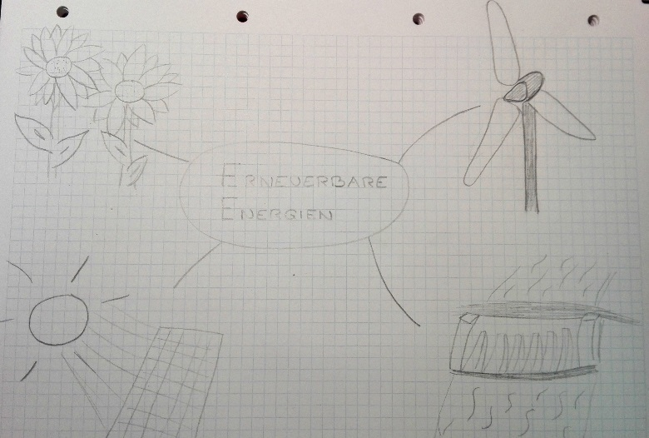
Abb. 3
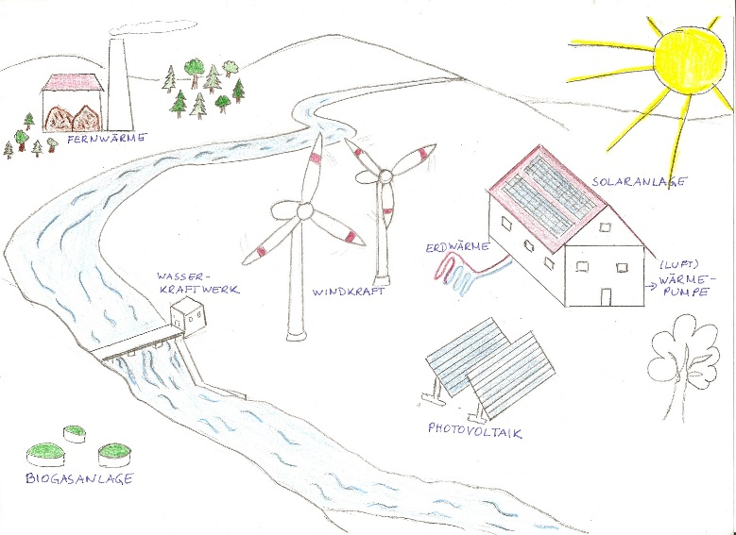  Abb. 4 | 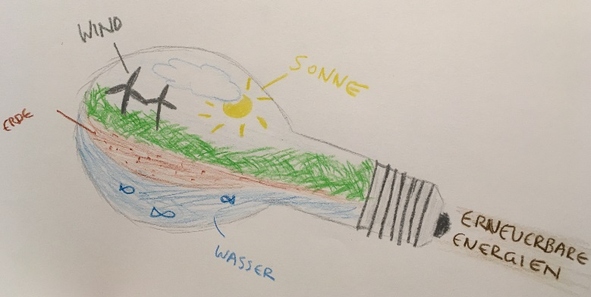  Abb. 5
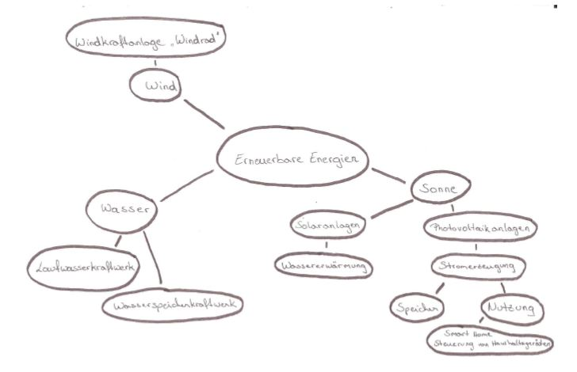  Abb. 6 | 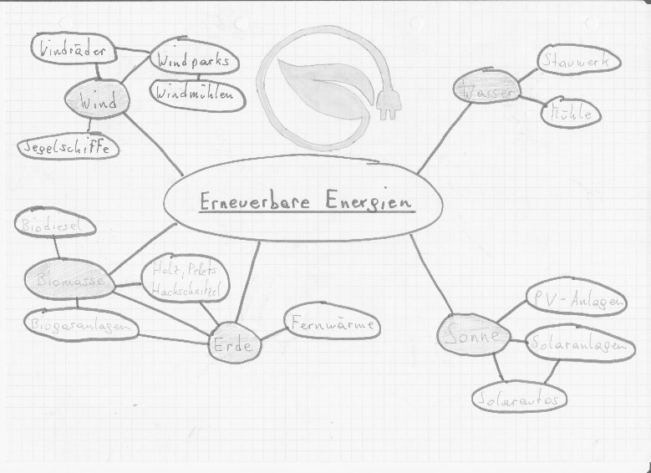  Abb. 7
 | Linz, 8. März 2017

